**Журнал**

**ознакомления работников МАДОУ № 167**

**с перечнем законодательных и**

**локально-нормативных актов учреждения,**

**с памятками по противодействию коррупции**

Перечень законодательных и локально-нормативных актов учреждения,

с памятками по противодействию коррупции.

1. Федеральный закон "О противодействию коррупции" № 273-ФЗ

2. Закон Красноярского края от 07.07.2009 N 8-3610 (ред. от 18.04.2019) "О противодействии коррупции в Красноярском крае".

3. Муниципальная программа на 2017-2019г.г.

4. Программа Красноярского края "О противодействии коррупции в Красноярском крае на 2018-2020г.г." (Указ Губернатора Красноярского края

от 08.12.2017г. № 307 - уг)

5. Антикоррупционная политика МАДОУ.

6. План противодействия коррупции администрации города.

7. План противодействия коррупции Главного управления образования.

8. План противодействия коррупции МАДОУ № 167.

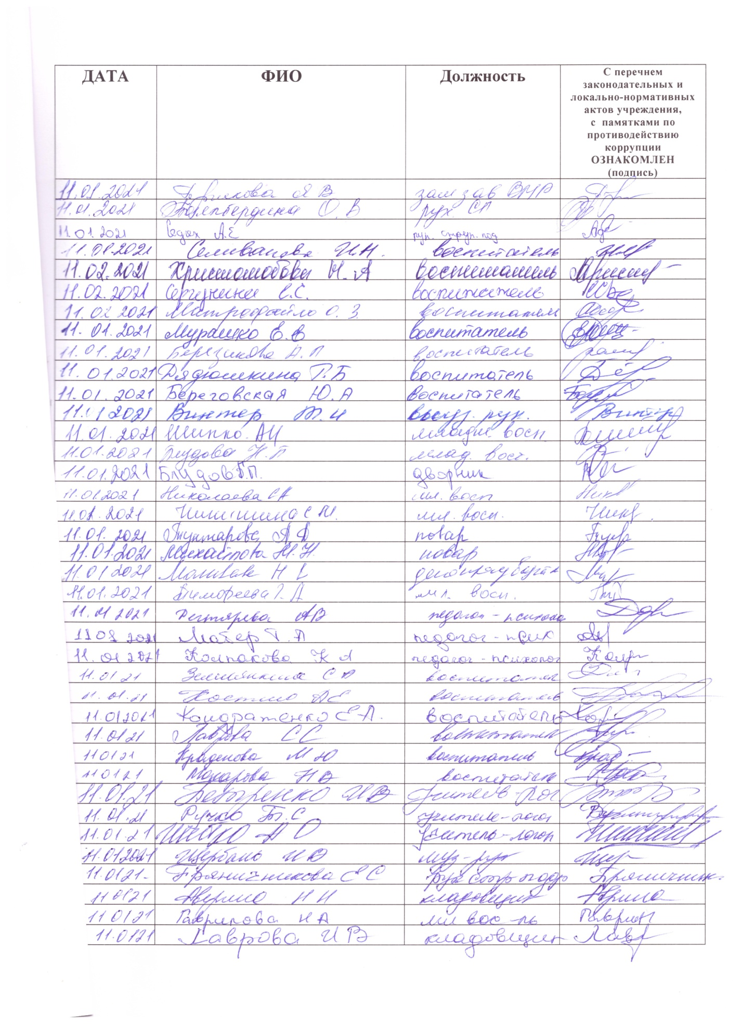

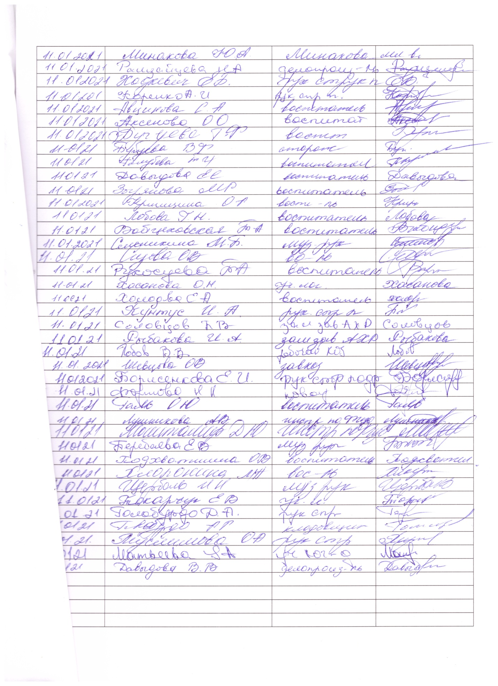

|  |  |  |  |
| --- | --- | --- | --- |
| **ДАТА** | **ФИО** | **Должность** | **С перечнем законодательных и**  **локально-нормативных актов учреждения,**  **с памятками по противодействию коррупции ОЗНАКОМЛЕН**  **(подпись)** |
|  |  |  |  |
|  |  |  |  |
|  |  |  |  |
|  |  |  |  |
|  |  |  |  |
|  |  |  |  |
|  |  |  |  |
|  |  |  |  |
|  |  |  |  |
|  |  |  |  |
|  |  |  |  |
|  |  |  |  |
|  |  |  |  |
|  |  |  |  |
|  |  |  |  |
|  |  |  |  |
|  |  |  |  |
|  |  |  |  |
|  |  |  |  |
|  |  |  |  |
|  |  |  |  |
|  |  |  |  |
|  |  |  |  |
|  |  |  |  |
|  |  |  |  |
|  |  |  |  |
|  |  |  |  |
|  |  |  |  |
|  |  |  |  |
|  |  |  |  |
|  |  |  |  |
|  |  |  |  |
|  |  |  |  |
|  |  |  |  |
|  |  |  |  |
|  |  |  |  |
|  |  |  |  |
|  |  |  |  |
|  |  |  |  |
|  |  |  |  |
|  |  |  |  |
|  |  |  |  |
|  |  |  |  |
|  |  |  |  |
|  |  |  |  |
|  |  |  |  |
|  |  |  |  |
|  |  |  |  |
|  |  |  |  |
|  |  |  |  |
|  |  |  |  |
|  |  |  |  |
|  |  |  |  |
|  |  |  |  |
|  |  |  |  |
|  |  |  |  |
|  |  |  |  |
|  |  |  |  |
|  |  |  |  |
|  |  |  |  |
|  |  |  |  |
|  |  |  |  |
|  |  |  |  |
|  |  |  |  |
|  |  |  |  |
|  |  |  |  |
|  |  |  |  |
|  |  |  |  |
|  |  |  |  |
|  |  |  |  |
|  |  |  |  |
|  |  |  |  |
|  |  |  |  |
|  |  |  |  |
|  |  |  |  |
|  |  |  |  |
|  |  |  |  |
|  |  |  |  |
|  |  |  |  |
|  |  |  |  |
|  |  |  |  |
|  |  |  |  |
|  |  |  |  |
|  |  |  |  |
|  |  |  |  |
|  |  |  |  |
|  |  |  |  |
|  |  |  |  |
|  |  |  |  |
|  |  |  |  |
|  |  |  |  |
|  |  |  |  |
|  |  |  |  |
|  |  |  |  |
|  |  |  |  |
|  |  |  |  |
|  |  |  |  |
|  |  |  |  |
|  |  |  |  |
|  |  |  |  |